Дачный сезон и соблюдение правил пожарной безопасности
Дачный сезон начинается: шашлыки, свежий воздух, ревизия дачи и участка и, наконец, уборка территории.
Осторожные дачники, соблюдая правила пожарной безопасности, культурно и организованно убирают приусадебные участки.
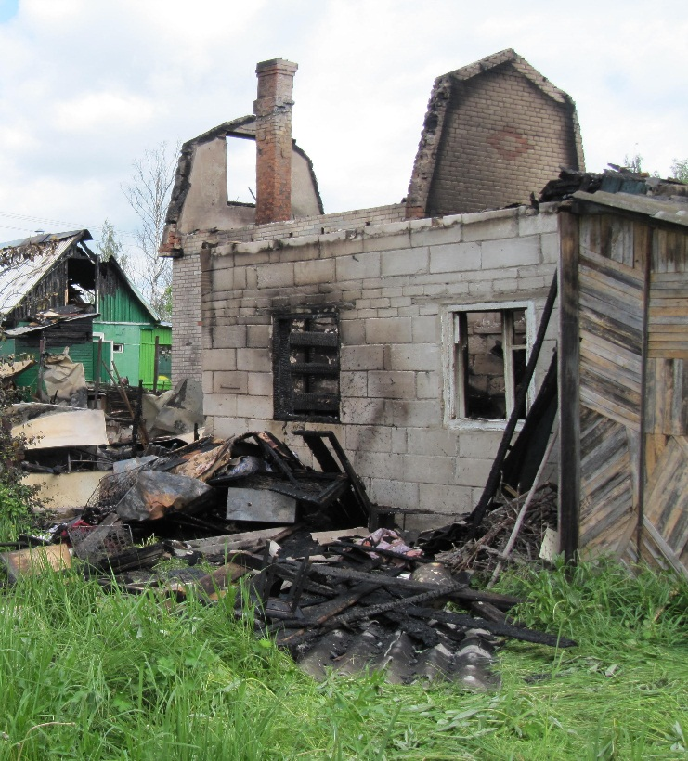
Но некоторые, пренебрегая цивилизованной утилизацией мусора, стихийно сжигают его по всему участку.
Хотя в пожароопасный сезон достаточно искры, чтобы порывом ветра огонь перекинулся на деревянный забор, жилой дом, хозяйственную постройку и распространился на большие площади.
Единственным эффективным способом борьбы с пожарами является их предотвращение – то есть безусловное соблюдение элементарных требований пожарной безопасности.
- выполнять меры предосторожности при пользовании газовыми приборами, предметами бытовой химии, проведении работ с легковоспламеняющимися и горючими жидкостями, другими опасными в пожарном отношении веществами, материалами и оборудованием;
- в случае обнаружения пожара сообщить о нем в подразделение пожарной охраны по телефону 101или 112 и принять возможные меры к спасению людей, имущества и ликвидации пожара
- запрещается выжигание сухой растительности на участках, прилегающих к зданиям, сооружениям, жилым домам, дачным и иным постройкам
- не разрешается разведение костров, сжигание отходов и тары за пределами установленных нормами проектирования противопожарных расстояний до зданий и сооружений.
- здания жилых домов должны быть обеспечены первичными средствами пожаротушения (огнетушителями). Первичные средства пожаротушения должны содержаться в соответствии с паспортными данными на них и использоваться только по назначению
- территории населенных пунктов и организаций, в пределах противопожарных расстояний между зданиями, сооружениями и открытыми складами, а также участки, прилегающие к жилым домам, дачным и иным постройкам, должны своевременно очищаться от горючих отходов, мусора, тары, опавших листьев, сухой травы
- противопожарные расстояния между зданиями, строениями и сооружениями не разрешается использовать под складирование материалов, оборудования и тары, для стоянки транспорта и строительства (установки) зданий и сооружений.
- дороги, проезды и подъезды к зданиям, сооружениям, открытым складам, наружным пожарным лестницам и водоисточникам, используемым для целей пожаротушения, должны быть всегда свободными для проезда пожарной техники
- в индивидуальных жилых домах допускается хранение (применение) не более 10 л легковоспламеняющихся и горючих жидкостей в закрытой таре. Легковоспламеняющиеся и горючие жидкости более 3 л должны храниться в таре из негорючих и небьющихся материалов.
- не допускается хранение баллонов с горючими газами в индивидуальных жилых домах, а также на кухнях, на путях эвакуации, в цокольных этажах, в подвальных и чердачных помещениях, на балконах и лоджиях и на открытых территориях домовладений
- газовые баллоны (рабочий и запасной) для снабжения газом бытовых газовых приборов (в том числе кухонных плит, водогрейных котлов, газовых колонок) должны, как правило, располагаться вне зданий в пристройках (шкафах или под кожухами, закрывающими верхнюю часть баллонов и редуктор) из негорючих материалов у глухого простенка стены на расстоянии не ближе 5 м от входов в здание, цокольные и подвальные этажи.
- пристройки и шкафы для газовых баллонов должны запираться на замок и иметь жалюзи для проветривания, а также иметь предупреждающие надписи "Огнеопасно. Газ".
- у входа в индивидуальные жилые дома, а также в помещения зданий и сооружений, в которых применяются газовые баллоны, размещается предупреждающий знак пожарной безопасности с надписью "Огнеопасно. Баллоны с газом"
При использовании установок для сжигания горючих газов запрещается:
- эксплуатация газовых приборов при утечке газа;
- присоединение деталей газовой арматуры с помощью искрообразующего инструмента;
- проверка герметичности соединений с помощью источников открытого пламени (в том числе спички, зажигалки, свечи);
- проведение ремонта наполненных газом баллонов.
- при закрытии квартир, жилых домов, дач, садовых домиков на длительное время электросеть должна быть обесточена, вентили (клапаны) баллонов с газом должны быть плотно закрыты.
Напоминаем номера телефонов экстренных служб района:
112 (49244) 2-34-12

